REPORTE
Análisis de las noticias judiciales del periódico Vanguardia

Realizado por
María Alejandra Rosales (@Maleja_RR_),
María Alejandra Oviedo (@alejaoviedo25),
Fernanda Rodríguez (@Ferxxa888) y
María Fernanda Pineda (@PinedaMafe11)

A continuación, se presentará el análisis realizado durante 14 semanas de las noticias judiciales de Vanguardia. En total se analizaron 560 noticias.

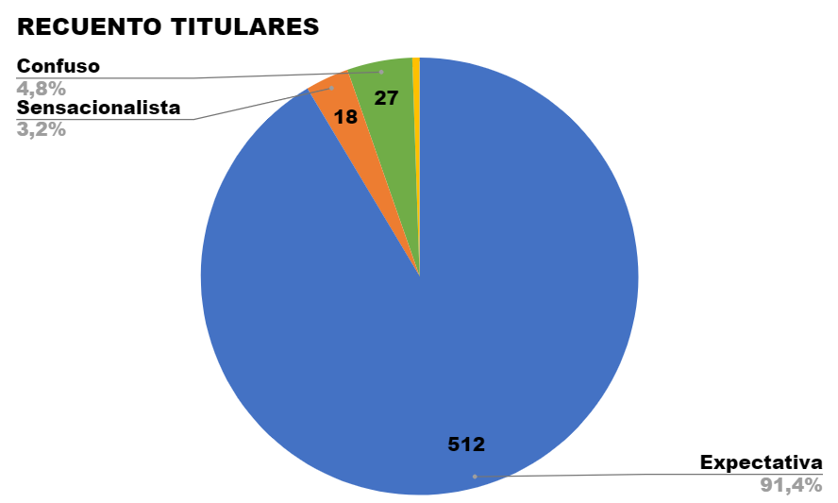
Titular
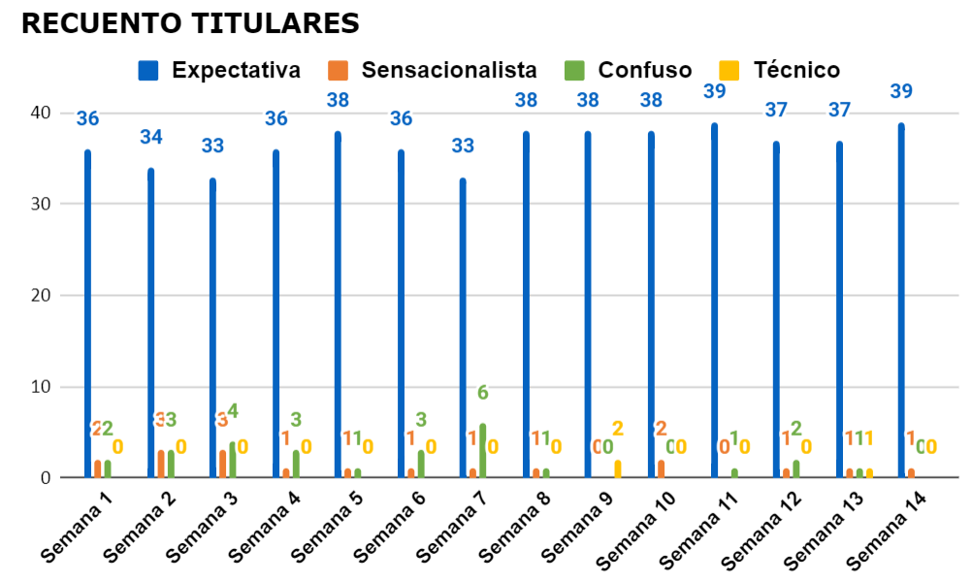

Comentarios:
Durante las 14 semanas de análisis se pudo identificar que la mayoría de noticias tienen titulares de expectativa. Sin embargo, en cada semana se encontraban titulares sensacionalistas o confusos, como por ejemplo “El estremecedor relato del padre que perdió a sus dos hijos ahogados, en Girón”, en este caso se utiliza el adjetivo “estremecedor” para llamar la atención del público, aun así, pasa de ser expectativa a sensacionalista ya que este adjetivo le agrega dramatismo al titular.

Entre las 560 noticias solo se encontraron tres titulares técnicos uno de ellos es “hombre que se enfrentó a tiros con la policía en Cañaveral tenía su prontuario”, en este caso la palabra prontuario hace parte de los términos que se utilizan en la sección judicial, ya que se define como un documento que recoge los antecedentes penales de una persona (Asociación de Academias de la Lengua Española).

Fuente

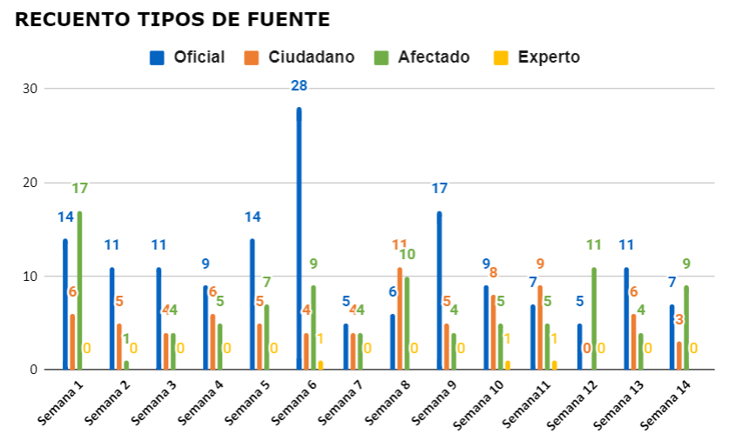
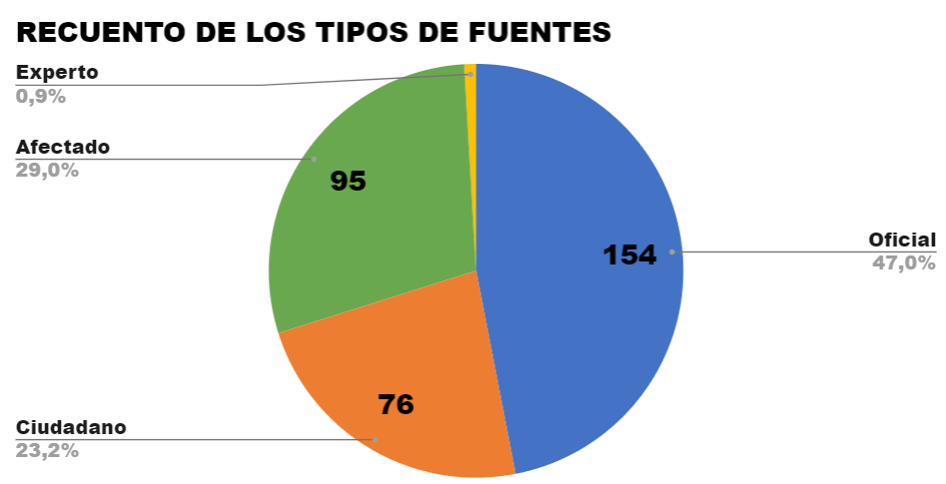

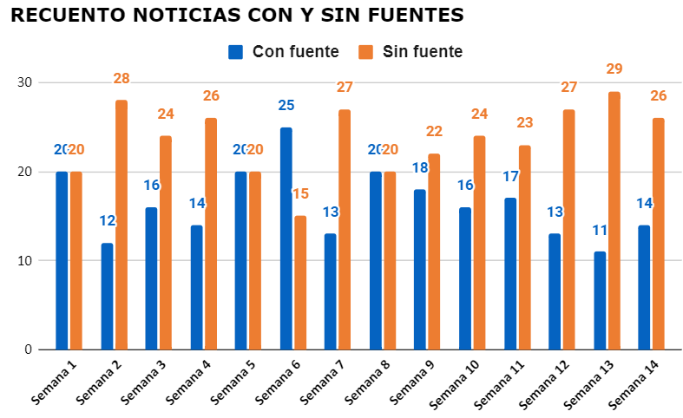
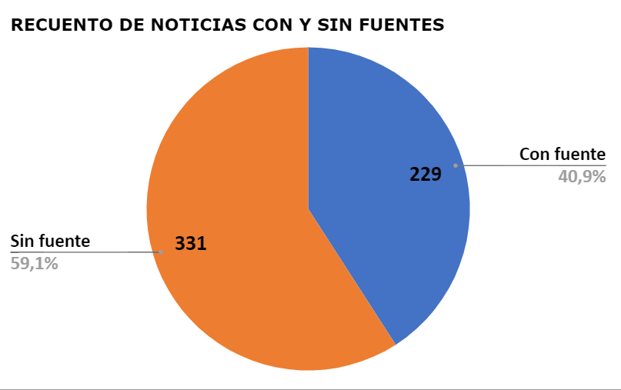

Comentarios: Durante el monitoreo de medios realizado en el semestre, es evidente que, de las 560 noticias, en la mayoría hay una falta de fuentes en las cuales respaldarse al dar la información de los hechos. Notamos que esto le quita peso a la noticia y le hace falta mayor precisión en describir los acontecimientos. Muchas veces, con el afán de informar con rapidez, se olvida el uso de fuentes y la importancia de los detalles.

Comparado con las noticias que sí usan fuentes se da a conocer con mayor detalle aspectos que el periodista por sí solo no podría conseguir. La mayoría de fuentes que se utilizan, como se puede observar en la gráfica, son las oficiales las cuales dan mayor credibilidad a los testimonios. Se puede apreciar que en la semana 6 fue en la que se encontró la mayor cantidad de fuentes oficiales. A esta le siguen las fuentes de afectados, luego de ciudadanos que en su mayoría son testigos de los hechos y, por último, fuentes de expertos.

Sesgo
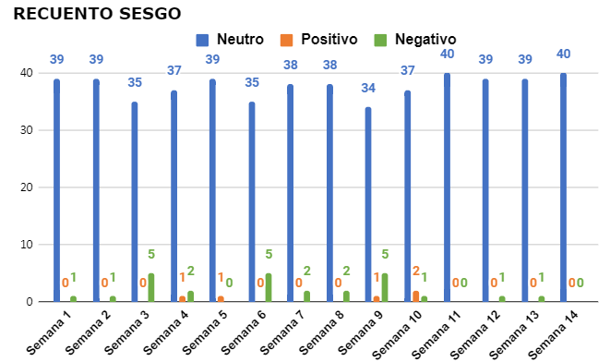
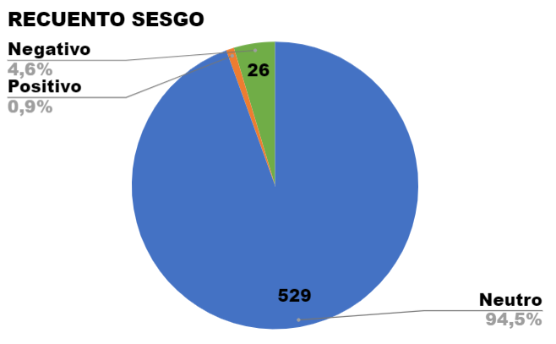

Comentarios:
Como grupo concluimos que la parte más interesante para analizar de las noticias de esta categoría judicial, fue el sesgo.

El cuerpo de la noticia en un periódico tiene como principal el texto que lo conforma y describe lo que ha ocurrido en ella, pero la intención que le da el autor sí que puede cambiar el relato.

Destacamos lo importante que es un relato de sesgo neutro ya que, al tratarse de noticias trágicas, las cuáles se resumen en robos, accidentes y perdidas, se debe brindar la información lo más exacta posible.

Si bien, la mayoría de noticias tienen un sesgo neutro, es más probable encontrar sesgos negativos que positivos. En su mayoría, los sesgos se tornan negativos por el uso de palabras como: fatal, desgarrador, lamentable, entre otras. Palabras que directamente envían un mensaje lingüístico hacia la tristeza y la pena.

Fotografía
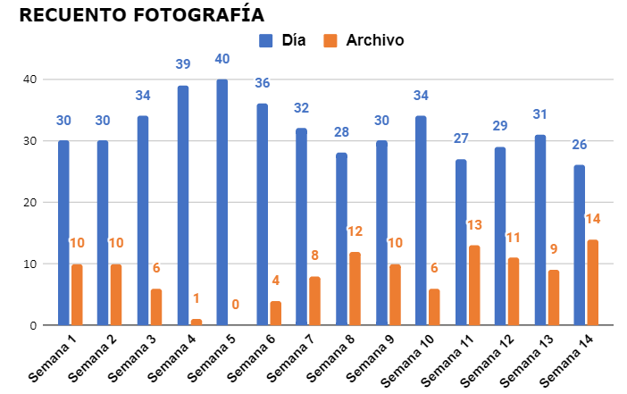
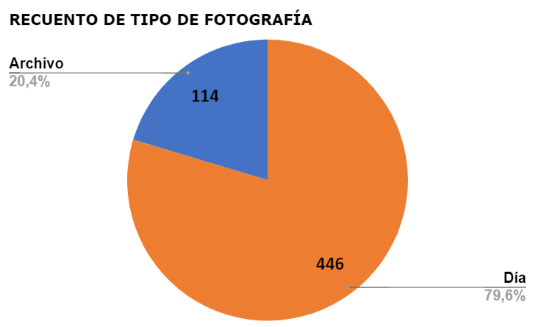

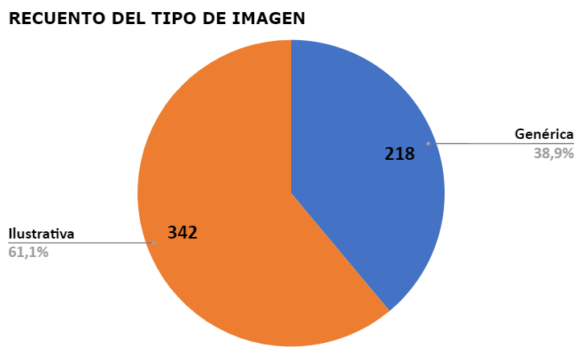
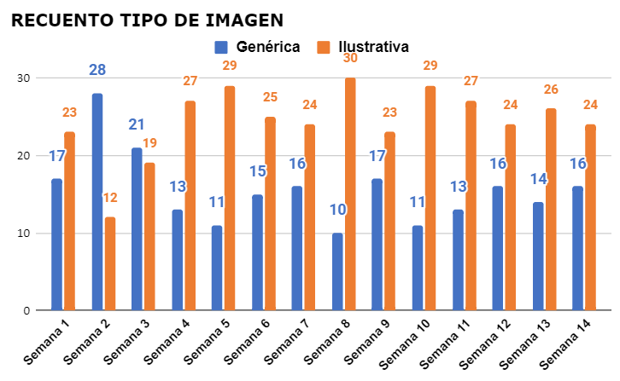

Comentarios: Durante el monitoreo que se realizó en el semestre, se pudo observar que con respecto a fotografía hubo un aumento en la variante de día de la primera semana hasta la sexta semana, más adelante se mantuvo en el límite, pero este iba disminuyendo y aumentando con el pasar de las semanas. Se puede concluir que en las 560 noticias que fueron analizadas había más imágenes de día que de archivo.

Con respecto al tipo de imagen, cada semana aumentaba la genérica o la ilustrativa, pero nunca llegaban a un equilibrio, en la semana ocho la imagen de tipo ilustrativa empezó aumentar por encima de la genérica. Con esto se pudo concluir que la mayoría de las noticias van acompañadas de una imagen ilustrativa.

